专业实习第一周
本周完成的任务：
1 阅读项目相关论文，了解项目基本情况
2克隆github到本地并完成阅读，了解了基本结构
3 组织了相关文档完成学习记录和相关思考

一、论文阅读及其总结
论文网址：ClimateBench v1.0：数据驱动气候预测的基准 - Watson-Parris - 2022 - 《地球系统建模进展期刊》 - Wiley 在线库

1.论文的核心内容：

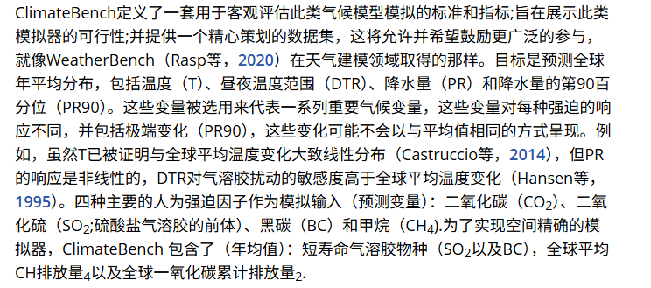

作者想解决的问题是：全复杂度 Earth System Model 很贵，只能模拟少数未来排放路径；但政策分析需要探索大量可能情景，所以需要一个便宜很多的“代理模型”。
为什么旧方法不够，它提到几类旧方法：
- Impulse response models（脉冲响应模型）
优点是物理上较容易解释，也能表示一些非线性系统响应。
缺点是本质上偏全局、低维，不能很好刻画区域空间变化。
- Pattern scaling（模式尺度）
思路是：全球变暖多少，局地空间分布按一个比例跟着变。
对温度可能还凑合。
但对降水就容易失效，因为降水的响应更非线性、更复杂。
- 已有统计模拟器（基于区域气候）
有些工作做过区域气候代理模型，但通常比较定制化，不容易直接横向比较。
还有一些只专注温度，不足以覆盖更多变量。
未充分考虑 aerosol（气凝胶）
这是这段里很重要但容易忽略的一点，作者强调气溶胶对区域温度和降水都很重要，如果方法只看温室气体、不看 aerosol，就可能把区域响应学歪。
旧方法不是完全没用，作者的意思是：它们各有长处，但没有一个统一标准，能让大家系统比较，而且在区域空间响应、降水非线性、aerosol 影响这些方面还不够好，所以需要一个 benchmark 来推动这个问题标准化

2.论文的核心任务与定义：
输入不是过去天气序列，输入是人为强迫因子，也就是未来情景下的排放或浓度信息。
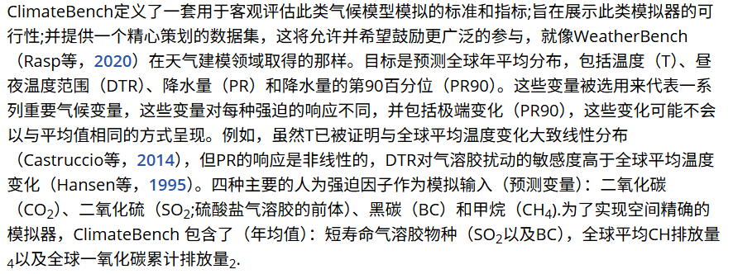

论文中主要给了四类输入：
CO2
CH4
SO2
BC
其中长寿命温室气体更偏全局量，短寿命气溶胶更强调空间分布。
输出是年度平均的全球空间场，不是逐小时或逐日天气图。目标变量有四个：
tas ：2 m 气温
diurnal_temperature_range ：日较差
pr ：降水
pr90 ：降水 90 分位，代表极端降水
论文摘要和引言已经把这件事说得很清楚：它要预测“annual mean global distributions”，也就是年平均全球分布，而不是短期天气演变。
之所以采用这四个输出变量，是因为：
tas 相对更平滑，也更容易学，是很多气候代理模型最先能做好的变量。
diurnal_temperature_range 对气溶胶扰动更敏感，所以可以检验模型是不是只会学“整体变暖”。
pr 比温度更非线性，pattern scaling 在这里就没那么稳。
pr90 代表极端事件，更难，更能拉开模型差距。

论文说输入包含 CO2 / CH4 / SO2 / BC ，对应仓库里 utils.py 的输入构造逻辑。
论文说输出是 tas / DTR / pr / pr90 ，对应 prepare_data.py 的变量生成。
论文说 benchmark 参考 WeatherBench 风格，仓库里实际上就是“统一数据 + baseline notebook + 分析 notebook”的组织方式。

3.论文数据来源
数据主体来自 NorESM2 ，属于 CMIP6 体系下的地球系统模型模拟。
ClimateBench | Zenodo

ClimateBench 不是直接把 CMIP6 原始文件扔给模型，它做了大量“有气候学含义的整理和裁剪”，把杂乱、昂贵、实验设计复杂的原始气候模拟，变成一个适合机器学习 benchmark 的统一数据集。
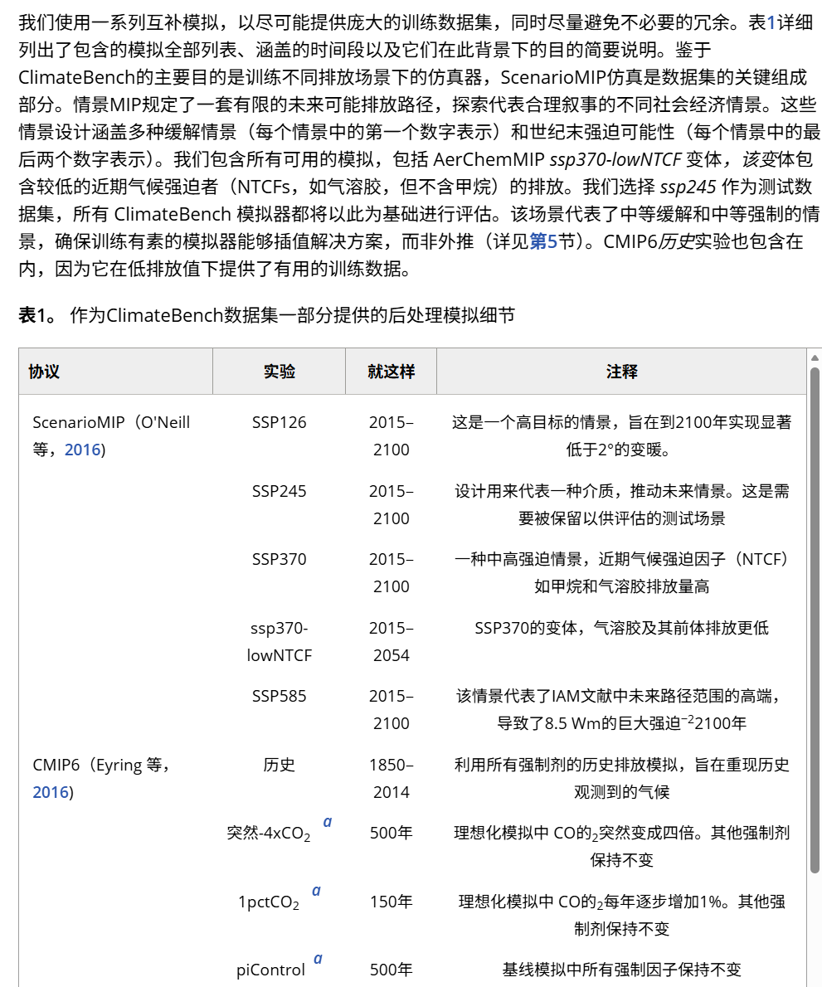

核心底座是 NorESM2 的模拟结果。
仓库代码里也直接体现了这一点，在 prepare_data.py 中，作者固定了模型和实验列表：模型是 NorESM2-LM；实验包括 1pctCO2 、 abrupt-4xCO2 、 historical 、 piControl 、 hist-GHG 、 hist-aer 、 ssp126 、 ssp245 、 ssp370 、 ssp370-lowNTCF 、 ssp585

作者把多种实验整理成统一格式，包括：
piControl 可以理解成工业化前稳定控制实验，常被拿来做基线。
Historical 历史时期真实人为强迫演化下的模拟。
1pctCO2 一个理想化实验，CO2 按固定比例增长。
abrupt-4xCO2 CO2 突然变成 4 倍，用来观察系统响应。
hist-GHG 只保留温室气体强迫。
hist-aer 只保留人为气溶胶强迫。
ssp126 / ssp245 / ssp370 / ssp585（Shared Socioeconomic Pathways，共享社会经济路径） 不同未来社会经济路径下的情景实验。
ssp370-lowNTCF 也是一个重要补充情景，尤其和短寿命污染物控制相关。
论文的意义不只是“给了数据”，而是“给了统一 benchmark 的任务切分和评估逻辑”。

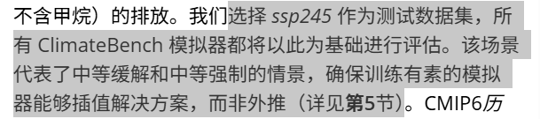

输入变量的构造
1）CO2 是怎么处理的
在 prep_input_data.ipynb 中，作者先从 piControl 里取一个基线 CO2 质量：
baseline_co2_mass
然后对理想化实验如 1pctCO2 、 abrupt-4xCO2 ，用实验 CO2 质量减去基线，再转成 Gt 。
也就是说， CO2 不是随便取一个排放数，而是表达“额外累积的 CO2 量”。

为什么 CO2 要用累计量
因为 CO2 是长寿命温室气体，它的气候影响具有累积性，你如果只看某一年的瞬时排放，不能很好反映系统里已积累的效应，所以这里用累计量，物理上更合理，也更容易让模型学到长期变暖趋势。
仓库里未来 SSP 部分也明确写了：先把排放插值成年序列，再 cumsum() 变成累计 CO2， prep_input_data.ipynb

2）CH4 是怎么处理的
CH4 作为全局量输入，在历史和未来情景中，它都被整理成年度序列，而不是空间场，这说明作者认为，对这个 benchmark 来说，甲烷更适合作为“全局强迫量”来输入。

3）SO2 和 BC 是怎么处理的
这两个最值得注意：
它们不是标量，而是二维空间分布场。
在历史输入构造中，作者从 input4MIPs/CEDS 排放数据中读取空间排放分布，并重网格到 NorESM2 网格， prep_input_data.ipynb 。
在未来 SSP 场景中，同样读取 SO2 和 BC 的空间分布，再插值到每一年， prep_input_data.ipynb 。

为什么 SO2 和 BC 必须保留空间分布
因为气溶胶不是全球混匀的，它们区域性很强，不同排放位置会影响不同地区的辐射、云和降水响应，所以如果把 SO2 、 BC 也压成一个全球平均数，很多区域气候信息就丢了。这就是为什么 utils.py 会对 BC 和 SO2 做 EOF：先保留空间结构，但再压成低维主成分，这样既保留了空间信息，又便于传统机器学习模型训练
对 utils.py 来说：
X['SO2'] 是一个时间序列上的全球空间排放场
Eof(...) 会提取最主要的空间变化模态
最后把每个时间点的 SO2 场表示成少数几个主成分系数
这就是从“高维空间场输入”到“低维机器学习特征”的桥梁

输入设计总结：
CO2 / CH4 更像全局标量强迫
SO2 / BC 更像空间分布型强迫
这个设计既有物理意义，也决定了后面模型结构与特征工程怎么做

输出变量的得出
论文的输出是四类年平均全球空间场：
tas
diurnal_temperature_range
pr
pr90
在代码里，原始变量整理在 prepare_data.py 。

prepare_data.py 做了什么：
它从服务器拉取日值数据：tas、tasmin、tasmax、pr，然后按年聚合：
tas 年平均
pr 年平均
pr90 取 0.9 分位
diurnal_temperature_range = tasmax - tasmin 的年平均
这样最终输出就变成 benchmark 可用的年度气候场。

为什么选年平均而不是月/日
因为论文目标是“climate projections”，不是天气预报，年平均能够突出长期响应、减少天气噪声，这会让 benchmark 更聚焦于强迫到气候态响应的关系。

anomaly
这部分非常关键：在 prep_input_data.ipynb 中，作者用 piControl 的长期平均作为 baseline，然后把不同实验输出转成相对于这个 baseline 的异常场。也就是说，模型不是直接预测“绝对气候场”，而是预测“相对基线变化”。
为什么 anomaly 很重要？因为很多机器学习任务更容易学“变化量”而不是“绝对量”，绝对气候场里包含很多稳定背景结构，比如：热带本来就热、极地本来就冷、某些降水带本来就存在，这些背景态对 benchmark 不是最重要的，更重要的是“强迫变化带来了什么变化”。anomaly 处理后，模型更聚焦于响应信号本身。

训练集和测试集
这一点在后面做复现时非常关键，在 prep_input_data.ipynb 中，作者明确把：
ssp245 留作测试集，其他实验大多作为训练/验证集，这是一种“按情景留出”的测试方式。
为什么把 ssp245 单独留出？因为 benchmark 想测试的是：模型是否能从其他实验学到强迫-响应规律，然后泛化到一个未见过的未来场景，这比随机切时间片更合理，也更接近实际应用，这和普通机器学习随机划分很不一样。
如果随便打乱年份随机分训练测试，很容易泄漏情景结构。作者这里其实是在做更严格的泛化测试：
train on some scenarios
test on another scenario

hist-GHG 和 hist-aer 拆分实验
这类实验很有价值，因为它们帮助模型学“单一类型强迫”的作用。
hist-GHG 主要让模型看到温室气体变化时的响应
hist-aer 主要让模型看到气溶胶变化时的响应
这样模型更容易学到不同 forcing 的“解耦贡献”，这也让后续解释性分析更自然。
这部分背后的研究思想:作者不是只在堆数据量，他在有意识地设计“可辨识的训练样本结构”，这样做的目标是让模型不仅能拟合，还能更有可能学到有意义的响应规律。

数据准备层面，论文第 2 部分直接对应：
prepare_data.py
prep_input_data.ipynb
特征工程层面，论文第 2 部分又自然延伸到：
utils.py
尤其是 EOF 逻辑，本质上就是在承接这节里“气溶胶输入是空间场”的设定。

4.论文里的benchmark思想
ClimateBench 不是一个“随便选个误差函数跑一跑”的任务。作者把任务定义成一个很明确的 benchmark：在未来情景 SSP245 下，预测关键气候变量的空间分布，然后从 Spatial 、 Global 、 Total 三个角度打分，README 里也直接把这件事写成 leaderboard 说明。这一节本质上是在定义“怎样才算一个好的 climate emulator”。
目标情景是 SSP245 ，也就是模型训练时看其他实验，测试时要泛化到 SSP245，这是 benchmark 的核心设定，不是随便选的，README 对 leaderboard 的说明里已经明确写了：比较的是未来情景 SSP245 上的结果。
为什么测试情景选 SSP245？因为 benchmark 想测的是“跨情景泛化能力”，不是看模型是否记住训练样本，而是看模型能否根据别的实验学到“forcing -> response”的规律，然后推广到一个没见过的未来情景。所以它更像真正的外推测试，而不是普通随机划分。

时间窗口
从 README 和分析 notebook 看，核心比较窗口是 2080-2100 这一段的未来末期平均状态；在 paper_figures.ipynb 里， NRMSE 是直接在 time=slice(2080, None) 上做的，也就是说，benchmark 最关注的是：到世纪末，这个模型能不能把长期响应学对。
为什么不是只看 2050 或单一年份？因为单一年份容易受内部变率影响，benchmark 更关心稳定的长期气候响应，所以看 2080-2100 这种后期平均，更符合气候投影任务本身。

三类指标Spatial、Global和Total
1. Spatial
Spatial 对应的是空间场误差。从 paper_figures.ipynb 看，做法是：先把 2080-2100 的目标变量对时间求平均，得到一个世纪末平均空间场，再计算预测场和真值场之间的加权 RMSE，再除以真实场的全球平均幅值，得到归一化误差 NRMSE
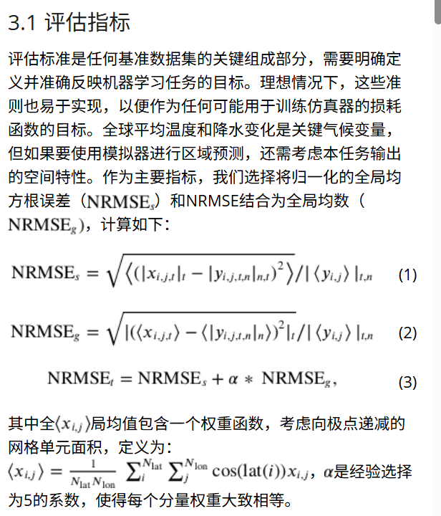
为什么 Spatial 很重要？因为 climate emulator 不能只会报“全球平均升温多少”，它还得把空间格局学对，比如：陆地比海洋升温更强，高纬响应更突出，降水带的迁移和强弱变化。所以 Spatial 在问的是你的空间图像对不对。

2. Global
仓库代码里这一项实际是 R2E ，但在 leaderboard 呈现时叫 Global 。它在 paper_figures.ipynb 里定义为：先对空间场做纬度加权全球平均，形成全球平均时间序列，再比较模型与真值在 2080+ 时段上的全球均值表现，再做归一化
为什么要有 Global？因为一个模型可能空间图看起来有点像，但整体强度错了。比如：全球变暖幅度偏小、全球降水增幅偏大、极端降水总体趋势偏离。Global 在问的是你有没有把整体量级和全局响应学对

3. Total
Total 不是一个新的独立误差。在 paper_figures.ipynb 里，它是：
NRMSE + 5 * R2E
然后再和 Spatial / Global 一起组成总表，也就是说：
Total = Spatial + 5 * Global
为什么要组合成 Total？因为只看 Spatial 会忽略全球平均偏差，只看 Global 又会掩盖空间结构错误，所以作者把二者组合起来，形成一个综合分数。
这个设计很 benchmark 化，本质是在做“单值排名”。

补充：Global 前面乘了 5，这是人为设定的权重。目的不是证明某个物理定律，而是平衡两个误差项在数值量级上的影响，否则一个项可能天然比另一个项数值大很多，导致总分失衡。从 benchmark 设计角度看，这是一种“让综合榜单更稳定”的做法。

归一化 NRMSE
因为不同变量量纲和尺度差异很大，tas 、 pr 、 pr90 、 DTR 的数值范围不在一个量级。如果直接用原始 RMSE，不同变量之间没法公平比较，所以 notebook 里都把 RMSE 除以真实场某个代表性幅值，形成 NRMSE。

纬度加权
地球网格不是均匀面积像素，高纬同样一个网格点，代表的实际面积更小。所以无论全局平均还是空间 RMSE，都要用 cos(latitude) 加权。这一点在分析 paper_figures.ipynb 里写得很明确， utils.py 里面baseline 的 RMSE 也是这么算的。

仓库实现：
leaderboard 说明在 README.md 。
Spatial 对应的 NRMSE 计算在 paper_figures.ipynb 。
Global 对应的 R2E 计算在 paper_figures.ipynb 。
Total 组合规则在 paper_figures.ipynb 。
CMIP6 变率参考也用同样三类维度组织在 CMIP6_scores.ipynb 。

Benchmark总结：给定某个未来排放/强迫情景的输入，预测 SSP245 在世纪末的关键气候变量空间响应，并用空间误差、全球平均误差及其综合指标来比较模型。

5.论文里的 baseline
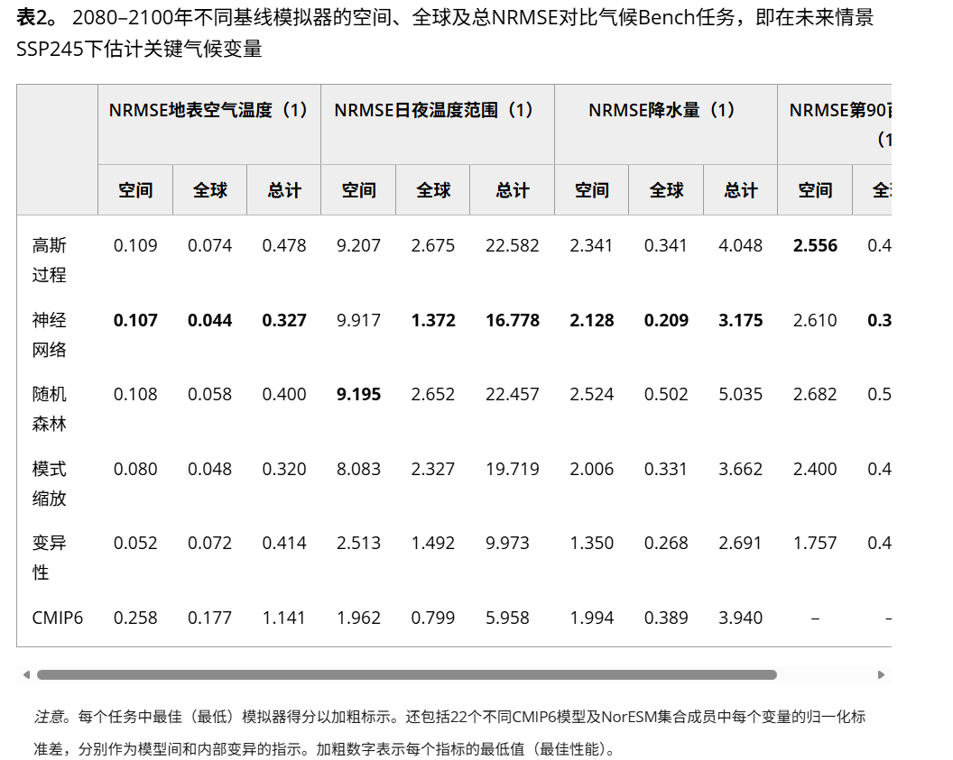
baseline 要满足三件事：能跑通整个 benchmark、覆盖不同类型的方法、给后续研究提供合理起点。所以作者没有只放深度学习，也没有只放传统回归，而是放了几类风格明显不同的方法：
Pattern Scaling
Gaussian Process
Random Forest
Neural Network
README 里展示了 tas / DTR / pr / pr90 上的 Spatial / Global / Total 指标。
从这个表你马上能看到几个现象：tas 上神经网络和 GP、RF 很接近、DTR 和 pr/pr90 上误差大得多、说明温度类变量明显更容易，降水尤其极端降水更难、这和论文前面讲的变量性质完全一致，不是偶然结果。
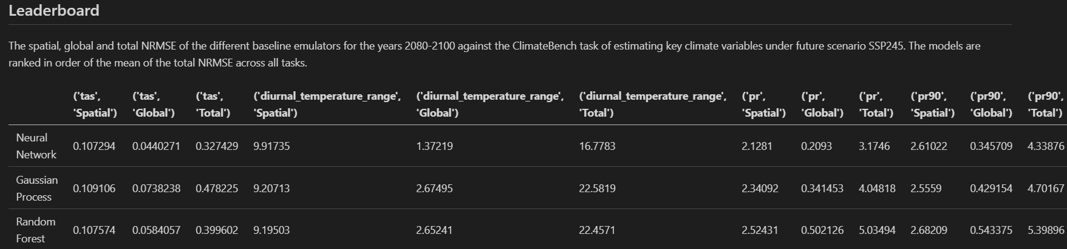
四类模型代表四种思路
- Pattern Scaling：最简单、最可解释、线性先验最强
- Gaussian Process：概率建模、结构化 kernel、可做不确定性
- Random Forest：稳健传统非线性回归
- Neural Network：更强表达能力，偏时空特征学习
这四类 baseline 为什么刚好形成一个很好的 benchmark 组合

- 因为它们覆盖了：
- 简单线性近似
- 概率非参数模型
- 树模型
- 深度学习
- 这让 benchmark 不会只对某一类方法友好。
把论文和仓库对应起来

- Pattern Scaling： baseline_models/pattern_scaling_model.ipynb
- GP： baseline_models/ClimateBenchGP_*.ipynb
- RF： baseline_models/RF_model_ESEm.ipynb 和 Original_RF_model.ipynb
- NN： baseline_models/CNN-LTSM_model.ipynb
这一节还隐含了一个很重要的 benchmark 原则

- baseline 不需要都很复杂。
- baseline 的作用是：
- 提供参照
- 暴露问题难点
- 指出改进方向
- 所以你以后做本科实习，也不用一开始就追特别复杂的模型。
- 先把一个稳定 baseline 跑通，比盲目上大模型更重要。
二、GitHub 仓库结构阅读及分析
1.代码结构
仓库根目录在 ClimateBench 。
从结构上看，它分成三大块：
数据准备
基线模型
分析与论文图表
最直观的入口在 README.md 。

第一块：数据准备
核心脚本是 prepare_data.py 。
它直接从 NorESM2 的 THREDDS/ESGF 服务抓原始变量：tas、tasmin、tasmax、pr
然后做变量派生：diurnal_temperature_range = tasmax - tasmin、pr90 = pr 的 0.9 分位、再按年聚合，输出每个实验成员一个 .nc 文件， prepare_data.py
这一步对应论文里的“Data Set Description and Preparation”。

第二块：输入整理
更关键的是 prep_input_data.ipynb 。
它的作用不是训练模型，而是把各种原始排放/浓度信息整理成 benchmark 真正使用的输入文件：
inputs_*.nc
outputs_*.nc
从 notebook 内容能看出几个很关键的设计：
CO2 被处理成累计量
CH4 作为全局量输入
SO2 和 BC 保留空间分布
输出相对 piControl 做 anomaly 处理
ssp245 被单独留作测试集
例如 notebook 里明确打包训练和测试文件：训练集排除 ssp245 ，测试集就是 inputs_ssp245.nc 与 outputs_ssp245.nc 。

第三块：baseline 模型
模型主要都在 baseline_models 目录。这是一个非常典型的论文仓风格：每个 baseline 一个 notebook，不是 train.py 统一入口，而是：
ClimateBenchGP_tas.ipynb
ClimateBenchGP_dtr.ipynb
ClimateBenchGP_pr.ipynb
ClimateBenchGP_pr90.ipynb
RF_model_ESEm.ipynb
Original_RF_model.ipynb
CNN-LTSM_model.ipynb
pattern_scaling_model.ipynb

第四块：公共工具函数
所有 baseline 的共用底座基本集中在 utils.py 。
这个文件非常值得你认真看，因为它几乎体现了论文对“输入特征工程”的理解。
utils.py 在做什么：
create_predictor_data() 会读取多个 inputs_*.nc 文件， utils.py 。
对 CO2 、 CH4 做简单归一化。
对 BC 、 SO2 不直接整张图喂模型，而是做 EOF 分解，再取主成分。
这很关键，因为作者知道：
气溶胶输入有空间结构
但 baseline 如 GP/RF 更适合较低维输入
所以先用 EOF 压缩空间分布，再做监督学习
create_predictdand_data() 读取 outputs_*.nc ，并把降水单位转成 mm/day ， utils.py 。
get_rmse() 使用纬度加权 RMSE， utils.py 。
这说明论文和代码都很重视“地球网格不能按像素等权看待”。

训练闭环是怎样的
这个仓库的标准闭环其实很清晰：
先用 prepare_data.py 拉取并整理 NorESM2 输出
再用 prep_input_data.ipynb 生成统一 benchmark 输入输出
再在 baseline_models 的 notebook 里训练 GP / RF / NN
最后在 analysis_notebooks 中统一评估并画图
换句话说，它不是软件工程上的“模块化框架”，而是科研流程上的“实验闭环框架”。

评估体系是什么
论文和仓库都不只报一个 RMSE。
README 明确写了比较的是 Spatial 、 Global 、 Total NRMSE， README.md 。
分析 notebook 里还进一步构造了 NRMSE 、 R2E 及其组合评分。
这和你已经提出的实习要求高度一致：评价不能只看一个误差数，要看空间结构、全球统计和综合效果。

